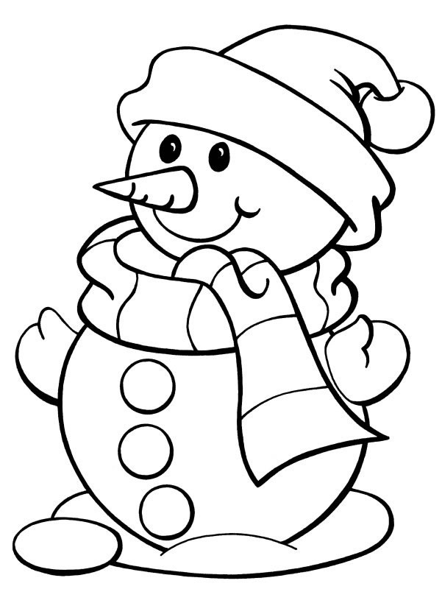
Vacances d'hiver

Pour ces vacances, voilà ce dont tu vas avoir besoin :

- De la lecture bien au chaud au coin du feu ou sous un bon plaid.
- Des gants.
- Tes tables d'addition à apprendre par cœur en regardant la neige tomber.
- Des après-skis
- Une écharpe
- Tes mots à apprendre pour dégourdir tes petits doigts gelés ( oui c'est mieux en les écrivant )*
- Une carotte, des gros cailloux et tout plein d'imagination pour faire un beau bonhomme de neige.
- Ton cahier mémoire pour revoir les verbes, la grammaire qui te sera très utile pour raconter tes vacances ou écrire une carte postale de la neige.

Alors, à la montagne, à la mer ou bien au chaud à la maison je te souhaite de très bonnes vacances, du repos.Prépare-toi à cette seconde moitié de CE1 qui nous réserve encore pleins de belles surprises et un tas de nouvelles choses à apprendre.

Vacances d'hiver

Pour ces vacances, voilà ce dont tu vas avoir besoin :

- De la lecture bien au chaud au coin du feu ou sous un bon plaid.
- Des gants.
- Tes tables d'addition à apprendre par cœur en regardant la neige tomber.
- Des après-skis
- Une écharpe
- Tes mots à apprendre pour dégourdir tes petits doigts gelés ( oui c'est mieux en les écrivant )*
- Une carotte, des gros cailloux et tout plein d'imagination pour faire un beau bonhomme de neige.
- Ton cahier mémoire pour revoir les verbes, la grammaire qui te sera très utile pour raconter tes vacances ou écrire une carte postale de la neige.

Alors, à la montagne, à la mer ou bien au chaud à la maison je te souhaite de très bonnes vacances, du repos.Prépare-toi à cette seconde moitié de CE1 qui nous réserve encore pleins de belles surprises et un tas de nouvelles choses à apprendre.
Vacances d'hiver

Pour ces vacances, voilà ce dont tu vas avoir besoin :

- De la lecture bien au chaud au coin du feu ou sous un bon plaid.
- Des gants.
- Tes tables d'addition à apprendre par cœur en regardant la neige tomber.
- Des après-ski
- Une écharpes
- Tes mots à apprendre pour dégourdir tes petits doigts gelés ( oui c'est mieux en les écrivant )*
- Une carotte, des gros cailloux et tout plein d'imagination pour faire un beau bonhomme de neige.
- Ton cahier mémoire pour revoir les verbes, la grammaire qui te sera très utile pour raconter tes vacances ou écrire une carte postale de la neige.

Alors, à la montagne, à la mer ou bien au chaud à la maison je te souhaite de très bonnes vacances, du repos.Prépare-toi à cette seconde moitié de CE1 qui nous réserve encore pleins de belles surprises et un tas de nouvelles choses à apprendre.

Vacances d'hiver

Pour ces vacances, voilà ce dont tu vas avoir besoin :

- De la lecture bien au chaud au coin du feu ou sous un bon plaid.
- Des gants.
- Tes tables d'addition à apprendre par cœur en regardant la neige tomber.
- Des après-skis
- Une écharpe
- Tes mots à apprendre pour dégourdir tes petits doigts gelés ( oui c'est mieux en les écrivant )*
- Une carotte, des gros cailloux et tout plein d'imagination pour faire un beau bonhomme de neige.
- Ton cahier mémoire pour revoir les verbes, la grammaire qui te sera très utile pour raconter tes vacances ou écrire une carte postale de la neige.

Alors, à la montagne, à la mer ou bien au chaud à la maison je te souhaite de très bonnes vacances, du repos.Prépare-toi à cette seconde moitié de CE1 qui nous réserve encore pleins de belles surprises et un tas de nouvelles choses à apprendre.

